

EU peníze školám
  - Základní škola Čachovice a Mateřská škola Struhy, Komenského 96, příspěvková organizace
Označení: VY_32_INOVACE_108_PR4
Předmět: Přírodověda
Ročník: 4.
Téma: Živá příroda
Název: Ekosystém les
Autor: Lucie Kováčová
Popis: Pracovní list – procvičení probrané látky

Metodika:
V pracovních listech jsou uvedené pokyny pro žáky.
Listy lze vyplňovat společně se žáky na závěr probrané látky nebo je lze i zadat jako samostatnou práci, kdy žáci doplňují chybějící údaje podle učebnice - (Přírodověda pro 4.ročník – Nová škola)
Pracovní listy poskytnou též dostatek času k procvičování a opakování.
Inovace spočívá v tom, že pracovní listy umožní zrychlené zápisy z hodin přírodopisu a umožní chybějícím žákům rychleji si doplnit zmeškanou látku.
Součástí každého pracovního listu je i vyplněný pracovní list pro učitele.

Ekosystém les - stromy
Pojmenuj společenstva

Jehličnaté stromy – napiš názvy

Listnaté stromy poznej a popiš
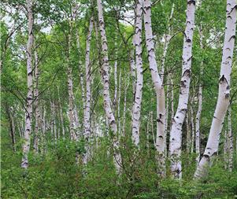
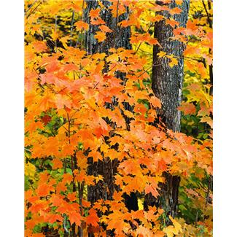
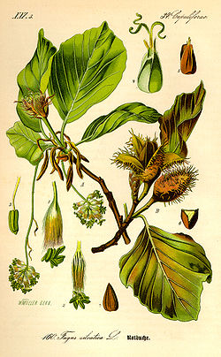


ŘEŠENÍ

Pojmenuj společenstva

LOUKA
LES

RYBNÍK
POLE

Jehličnaté stromy – napiš názvy
smrk ztepilý borovice lesní jedle bělokorá

modřín opadavý

Listnaté stromy poznej a popiš

Javor mléč
Bříza bělokorá

Dub zimní

Buk lesní

Citace:
www.office.microsoft.com
http://cs.wikipedia.org/wiki/Buk_lesn%C3%AD

